# **I Mega Chicago**

**MT-42935** - Web: <https://viaje.mt/TzPCP>

**5 días y 4 noches**

Desde $799 USD | CPL + 399 IMP

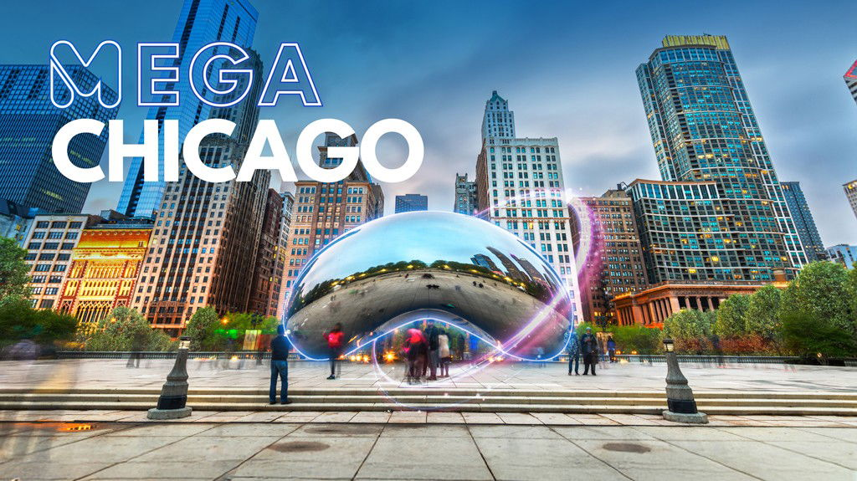

**Incluye vuelo con**

|  |
| --- |
|  |

#### **I SALIDAS**

|  |
| --- |
| **2025**  Octubre: 22  Noviembre: 19  Diciembre: 17 |
|  |
| **2026**  Enero: 18  Febrero: 01, 22  Marzo: 15 |

#### **I PAISES**

Estados Unidos.

#### **I CIUDADES**

Chicago.

#### **I ITINERARIO**

**DÍA 1 MEXICO – CHICAGO**

Presentarse en el aeropuerto de la Ciudad de México al menos 3 horas de anticipación para abordar su vuelo con destino a Chicago. A su llegada, traslado al hotel. Alojamiento en Chicago.

**DÍA 2 – 4 CHICAGO**

Disfrutaremos de 5 atracciones incluidas en el Chicago CityPass. Entre las actividades incluidas:

**1. Chicago’s Famous Aquarium**

Disfruta uno de los acuarios más grandes del mundo, el Shedd Aquarium alberga miles de especies marinas. Ideal para todas las edades, ofrece exhibiciones interactivas y presentaciones con delfines, tiburones y otros animales acuáticos.

**2.**

**Sydeck Chicago**

Ubicado en el piso 103 de la icónica Willis Tower, el Skydeck ofrece impresionantes vistas panorámicas de Chicago.

A elegir 3 atracciones adicionales de la siguiente lista:

**Shoreline Sightseeing Architecture River Tour**

Tour por el río Chicago que destaca la arquitectura emblemática de la ciudad. A bordo de un barco, los visitantes disfrutan de un recorrido educativo y visual sobre los estilos y la historia de los edificios más importantes.

**Field Museum**

Museo de historia natural conocido por albergar a “Sue”, el esqueleto de T. rex más completo jamás descubierto. Ofrece exposiciones de culturas antiguas, gemas, fósiles y más.

**360 CHICAGO Observation Deck**

Situado en el piso 94 del John Hancock Center, este mirador ofrece vistas espectaculares del lago Michigan y la ciudad. También cuenta con la experiencia TILT, una plataforma que se inclina hacia el exterior del edificio.

**Griffin Museum of Science and Industry**

Un museo interactivo y educativo que explora la ciencia, la tecnología y la innovación. Incluye una mina subterránea, un submarino alemán real, simuladores y muchas actividades para experimentar la ciencia en acción.

**Art Institute of Chicago**

Uno de los museos de arte más importantes del mundo, con una vasta colección que abarca desde obras clásicas hasta arte moderno y contemporáneo. Destaca “El almuerzo de los remeros” de Renoir y obras de Monet, Van Gogh y Grant Wood.

**Adler Planetarium**

El primer planetario de Estados Unidos. Ideal para amantes del espacio, con exhibiciones interactivas sobre astronomía, el sistema solar y la exploración espacial. Ofrece proyecciones en su domo y vistas al lago Michigan.

**Tour 'hop-on, hop-off'**

.

Puedes aprovechar este servicio para trasladarse a las atracciones de su City Pass con la libertad de planificar tu propio itinerario y explorar los mejores lugares de interés de Chicago por 48 horas. Tiene paradas estratégicas donde puedes subir y bajar del autobús todas las veces que quieras y puede empezar y terminar el trayecto en cualquiera de las paradas dentro del período de validez de su billete

Durante el recorrido, podrá escuchar datos e historias sobre la fascinante historia de Chicago, su impresionante arquitectura, su cultura única y mucho más. Simplemente recoja un par de auriculares gratis cuando suba al autobús (o traiga los suyos propios), conéctelos al aparato junto a su asiento y sintonice para escuchar sobre Chicago a nuestros guías virtuales expertos. Los comentarios están disponibles en inglés y español.

**DIA 5 CHICAGO – MÉXICO**

A la hora indicada traslado al Aeropuerto de Chicago para tomar su vuelo con destino a la Ciudad de México.

#### **I TARIFAS**

| **TARIFAS 2025** | | | | | | |
| --- | --- | --- | --- | --- | --- | --- |
| Cuádruple | $ 799 |
| Triple | $ 999 |
| Doble | $ 1399 |
| Sencilla | $ 2299 |
| Menor A | $ 599 |
| Infante | $ 1 |

|  |  |
| --- | --- |
| **Impuestos Aéreos 2025** | $ 399 |
| **Impuestos Aéreos 2026** | $ 399 |

|  |  |
| --- | --- |
| SUPLEMENTOS 2025 | |
| Diciembre: 17 | $ 129 |

|  |  |
| --- | --- |
| SUPLEMENTOS 2026 | |
| Marzo: 15 | $ 99 |
| Febrero: 1 | $ 199 |

- Precios indicados por persona en USD - Los precios cambian constantemente, así que te sugerimos la verificación de estos, y no utilizar este documento como definitivo, en caso de no encontrar la fecha dentro del recuadro consultar el precio del suplemento con su ejecutivo.

#### **I HOTELES**

|  |  |  |  |
| --- | --- | --- | --- |
| **HOTELES PREVISTOS O SIMILARES** | | | |
| **HOTEL** | **CIUDAD** | **TIPO** | **PAÍS** |
| Doubletree By Hilton Chicago - Magnificent Mile o SIMILAR | Chicago | Turista | E.U. |
| Holiday Inn amp; Suites Chicago-Downtown by IHG O SIMILAR | Chicago | Turista | E.U. |
| Ésta es la relación de los hoteles utilizados en este programa. Consulte por otras opciones de hotel. | | | |

**Precios vigentes hasta el 31/12/2026**

#### **I EL VIAJE INCLUYE**

● Vuelo redondo clase turista de México-Chicago-México

● Traslado aeropuerto-hotel-aeropuerto servicio compartido

● Hop On Hop Off por 48 horas

● 04 noches de alojamiento en el hotel seleccionado

● Chicago CityPass 5 atracciones incluidas

#### **I EL VIAJE NO INCLUYE**

● IMPUESTOS DE $ 399 USD POR PERSONA

● Gastos personales, Alimentos, Seguros de asistencia.

● Servicios no especificados, propinas

● El hotel cobrara un resort fee directamente en el destino.

● Equipaje documentado y asignación de asientos (consulte con su ejecutivo)

#### **I NOTAS**

**NOTAS IMPORTANTES**

Consulta suplemento por temporada alta.

**POLÍTICAS DE CONTRATACIÓN Y CANCELACIÓN**

<https://cdn.mtmedia25.com/contratos/contratoadhesion-astromundo-20241002.pdf>

**Precios indicados en USD, pagaderos en Moneda Nacional al tipo de cambio del día.**

**Los precios indicados en este sitio web, son de carácter informativo y deben ser confirmados para realizar su reservación ya que están sujetos a modificaciones sin previo aviso.**

#### **VISA**

**ESTADOS UNIDOS DE AMÉRICA:El trámite de la VISA AMERICANA se realiza estrictamente de manera personal.**No existe autorización de ninguna índole para la intermediación en la presentación de una solicitud de visa a través de un tercero o con un representante.Esta condición aplica para Mega Travel y en general para cualquier agencia de viajes.Para mayor información acerca del trámite de visa americana puede consultarla directamente en el portal de internet de la Embajada en México de los Estados Unidos de América:<https://mx.usembassy.gov/es/visas-es/>

**REQUISITOS PARA INGRESAR A ESTADOS UNIDOS**

1. Pasaporte deberá contar con al menos 6 meses de vigencia posteriores a la fecha de regreso.
2. Visa americana vigente

Por disposición oficial de las autoridades estadounidenses ya no necesario presentar el esquema de vacunación completa ni la carta jurada para ingresar al país.